Fragebogen DigiKom (Digitale Kompetenz)

Heutiges Datum: _________________________

Wir danken Ihnen schon an dieser Stelle für die Beantwortung der Fragen!

Alter in Jahren ( Bitte Zahl eintragen!) _____________
₍₁₎männlich
₍₂₎weiblich
₍₃₎divers
Geschlecht ( Bitte Zutreffendes ankreuzen!)

Muttersprache ( Bitte eintragen!)
___________________________________________________________
Schulischer Abschluss ( Bitte höchsten Abschluss ankreuzen!)
₍₁₎ohne Schulabschluss
₍₂₎Abschluss an einer Förderschule
₍₃₎Hauptschulabschluss
₍₄₎Mittlerer Bildungsabschluss
₍₅₎Fachhochschul- oder Hochschulreife (Fachabitur/Abitur)
₍₆₎Sonstiger bzw. im Ausland erworbener Abschluss, der den oben genannten Abschlüssen nicht zuzuordnen ist:
zu (6) bitte eintragen:

Infrastruktur/Ausstattung
( Bitte kreuzen Sie an, was zutrifft.)

- Mein Zugang zu digitalen Geräten
- Ich habe Zugang zu folgenden Geräten: |  | - Zeitlich habe ich Zugang zu dem Gerät: |  | - Der Zugang zu dem Gerät ist für mich:
 | Handy |  | immer |  | einfach
 |  |  | oft |  | schwierig
 |  |  | gelegentlich
 |  |  | fast nie
 | Computer |  | immer |  | einfach
 |  |  | oft |  | schwierig
 |  |  | gelegentlich
 |  |  | fast nie
 | Tablet |  | immer |  | einfach
 |  |  | oft |  | schwierig
 |  |  | gelegentlich
 |  |  | fast nie

- Ich habe ein Festnetztelefon. |  | ja |  | nein
- Ich habe eine eigene Telefonnummer |  | ja |  | nein
(Handy).
- Ich habe eine E-Mail-Adresse. |  | ja |  | nein
- Ich habe jederzeit Zugang zum Internet. |  | ja |  | nein

Digitale Kompetenzen: Internet

( Bitte kreuzen Sie an, in welchem Maße Sie jeder Aussage zustimmen oder sie ablehnen!)
 | stimme  gar  nicht zu |  | stimme  voll zu
Ich kann selbständig…
- … im Internet eine bestimmte Seite suchen und aufrufen  (zum Beispiel die Seite meines Wohnortes). | 1 | 2 | 3 | 4
- … auf der Seite meines Wohnortes nach einer konkreten Information suchen  (zum Beispiel nach den Öffnungszeiten der Bibliothek). | 1 | 2 | 3 | 4
- … ein Formular herunterladen und öffnen (z.B. einen Meldeschein für die Anmeldung eines Wohnsitzes). | 1 | 2 | 3 | 4
- … eine Bestellung im Internet aufgeben (z.B. einen Pullover über ein Online-Kleidergeschäft). | 1 | 2 | 3 | 4
- … mich bei Portalen registrieren (z.B. bei meiner Volkshochschule für online-Lernangebote) | 1 | 2 | 3 | 4
- … mich bei registrierten Portalen einloggen/anmelden (z.B. bei der Volkshochschule). | 1 | 2 | 3 | 4

Digitale Kompetenzen: Kommunikation

( Bitte kreuzen Sie an, in welchem Maße Sie jeder Aussage zustimmen oder sie ablehnen!)
 | stimme  gar  nicht zu |  | stimme  voll zu
Ich kann selbständig…
- … eine E-Mail verschicken | 1 | 2 | 3 | 4
- … eine E-Mail öffnen und anschauen | 1 | 2 | 3 | 4
- … E-Mails mit Anhängen verschicken | 1 | 2 | 3 | 4
- … Anhänge öffnen und die Dateien speichern | 1 | 2 | 3 | 4
- … Video-Anruf entgegennehmen  (zum Beispiel WhatsApp, Jitsi, Zoom, Skype, …) | 1 | 2 | 3 | 4
- …… Video-Anruf starten  (zum Beispiel WhatsApp, Jitsi, Zoom, Skype, …) | 1 | 2 | 3 | 4
- … SMS oder eine Nachricht über eine Messenger-App (z.B. WhatsApp, Signal, Telegram, Threema…) verschicken:
- als Sprachnachricht | 1 | 2 | 3 | 4
- als Textnachricht | 1 | 2 | 3 | 4
- … die Diktierfunktion nutzen (d.h. eine Sprachnachricht in Text umwandeln) | 1 | 2 | 3 | 4
- … Bilder/Anhänge per SMS oder einer Messenger-App verschicken | 1 | 2 | 3 | 4

Digitale Kompetenzen: Sonstiges

( Bitte kreuzen Sie an, in welchem Maße Sie jeder Aussage zustimmen oder sie ablehnen!)
 | stimme  gar  nicht zu |  | stimme  voll zu
Ich kann selbständig…
- … mit dem Handy Fotos machen. | 1 | 2 | 3 | 4
- … neue Apps herunterladen. | 1 | 2 | 3 | 4
- … vorhandene Apps aktualisieren. | 1 | 2 | 3 | 4
- … vorhandene Apps löschen. | 1 | 2 | 3 | 4
- … mir Texte vom Handy oder Computer vorlesen lassen. | 1 | 2 | 3 | 4
- … beim Schreiben von Texten mit der Autokorrektur arbeiten. | 1 | 2 | 3 | 4
- … Einstellungen auf meinem Handy, Tablet oder Computer verändern. | 1 | 2 | 3 | 4
- Ich lerne gerne mit digitalen Medien.

Digitale Kompetenzen: Bedarf/ Lernziele

Folgende Dinge würde ich mit dem Handy, am Tablet oder am Computer noch gerne können:

Ergänzungsblatt: Hinweise zur Bearbeitung:

Auf den Seiten 3, 4 und 5 kommen Aussagen dazu, was man im Internet, per E-Mail oder mit dem Handy machen kann.
Die Überschriften heißen: Digitale Kompetenz: Internet, Digitale Kompetenz: Kommunikation und Digitale Kompetenz: Sonstiges.
Bitte kreuzen Sie bei jeder Aussage an,
ob Sie zustimmen können oder nicht.
Sie können auch ankreuzen, wenn sie nur ein bisschen zustimmen oder eher weniger.
Die Tabelle unten auf dieser Seite zeigt Ihnen die Möglichkeiten.
Bitte setzen Sie Ihr Kreuz immer genau in das Kästchen
(nicht daneben).
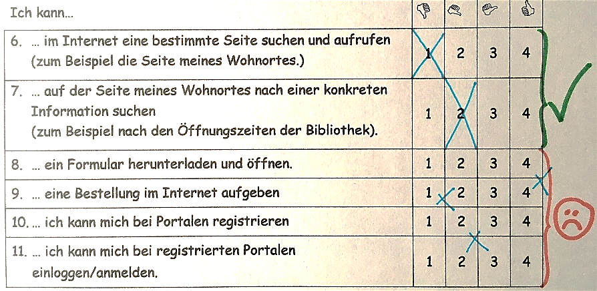

Überlegen Sie nicht zu lange, der erste Gedanke ist meist richtig.
 | 1 | = | Ich stimme gar nicht zu. |  |  | 3 | = | Ich stimme eher zu.
 | 2 | = | Ich stimme eher nicht zu. |  |  | 4 | = | Ich stimme voll zu.

Die Skalen des DigiKom orientieren sich am Digital Competence Framework 2.0 der EU. Aus den dort vorgestellten 5 Dimensionen und 21 Kompetenzbereichen, wurden die für das Lernen in der Grundbildung relevanten ausgewählt (das sind die Dimensionen Information and Data Literacy und Communication and Collaboration). Ergänzend dazu werden die Ausstattung und der Zugang zu digitalen Medien erfragt.

